Статья по проектной деятельности детей
в изобразительном искусстве
при помощи инструмента: «Театр теней»

Данная разработка создана в помощь педагогам
дополнительного образования

Само название – «Театр теней» таит в себе загадку, притягивает к себе магией недосказанного, как и всякий театр. Театральная постановка для педагогической деятельности открывает перед педагогом большие возможности для привлечения детей и подростков в искусство, для их обучения. Это прекрасный познания мира, многопрофильный инструмент, прекрасная дорога для введения ребенка в мир искусства.

И так… мы начинаем!

СТАРАЯ АФРИКАНСКАЯ СКАЗКА.

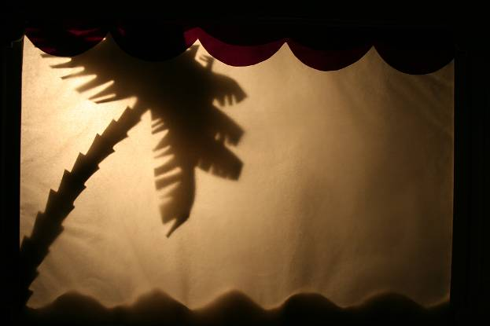

Давно-давно на берегу древней реки Нил, жил очень старый и очень злой кроко-дил. На всю округу он славился своей жестокостью. Целыми днями крокодил лежал на берегу реки и поджидал, когда хоть кто-то пробежит мимо, и если зверек зазевался – ждать пощады несчастному не приходилось.
Животные знали про своего кровожадного соседа и старались это место обходить стороной

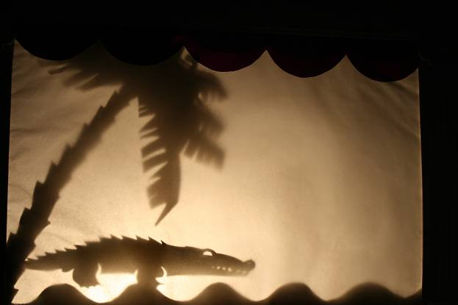

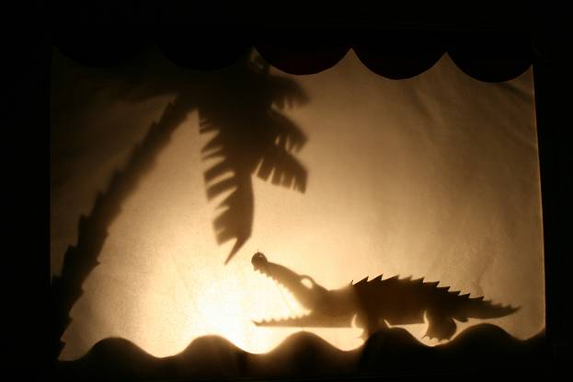

Но вот однажды Умный Кролик, а кролики в Африке очень умные, решил навестить своего братца. Время близилось к закату, а до переправы было далеко. Вот он и решил попросить Крокодила перевезти его на другой берег.
Как только кролик оказался на берегу, крокодил открыл пасть, и уже был готов броситься на несчастного
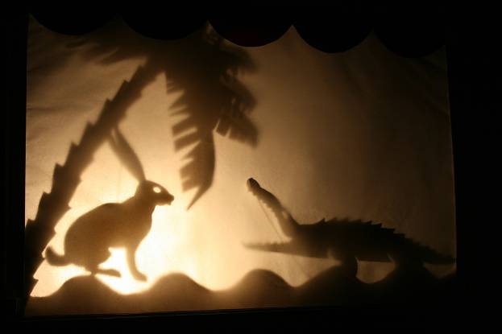

Но Кролик был очень умный. Отпрыгнув в сторонку, он заговорил:
– Уважаемый Крокодил, у меня сегодня День Рождения, и я хотел бы пригласить своего брата к себе домой. Брат мой не знает, где я живу, и. поэтому, не могли бы Вы перевезти меня на тот берег и обратно вместе с моим братом?
– Ага – смекнул крокодил, – два кролика на ужин лучше, чем один – и согласился переправить зверька.

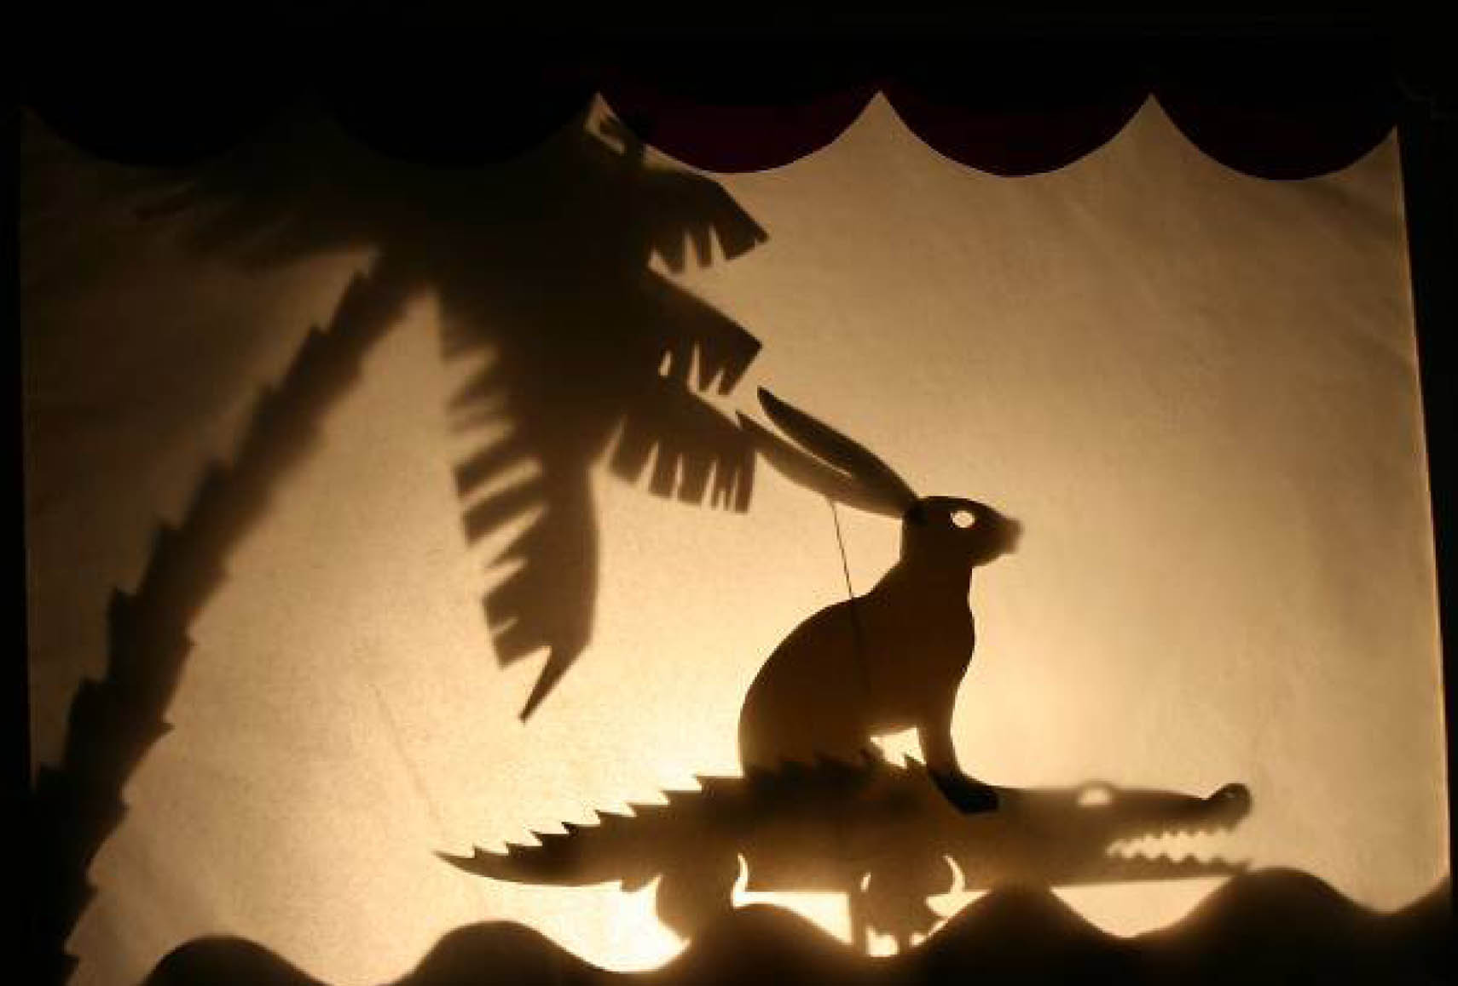
Кролик переплыл, спрыгнул со спины крокодила, и, пообещав вернуться с братом, удрал в пальмовый лес. Только его и видели.

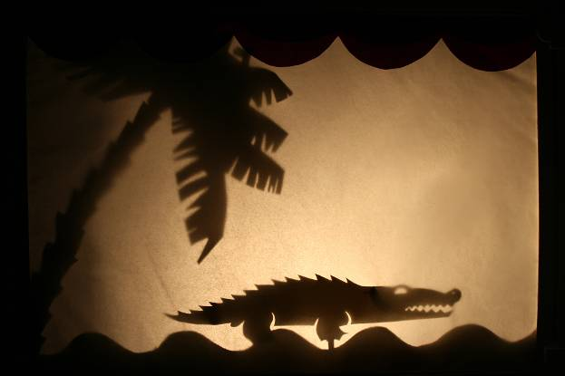

А крокодил остался на берегу. Он до сих пор лежит на берегу Нила и ждет, когда же вернутся братья.

Мизансцены из других спектаклей

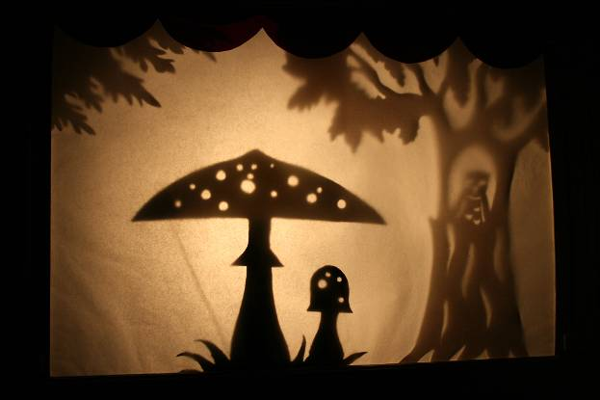
Сказка «Улитка и Бабочка».

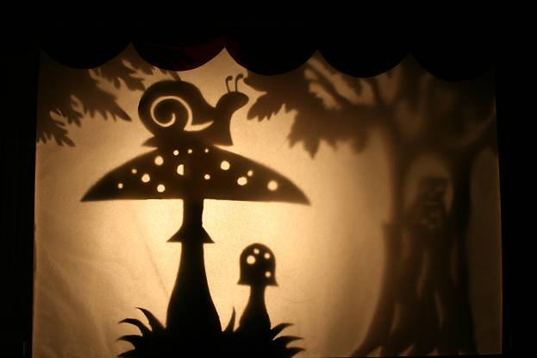

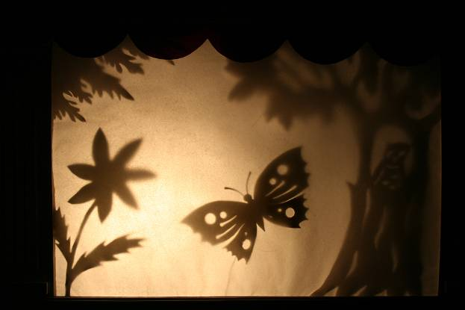

Сказка «О мудром Лосе».

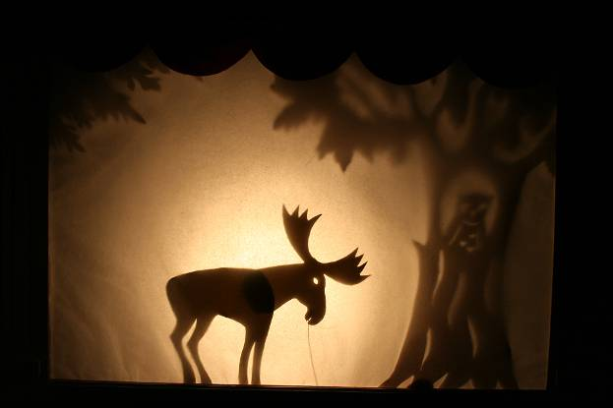

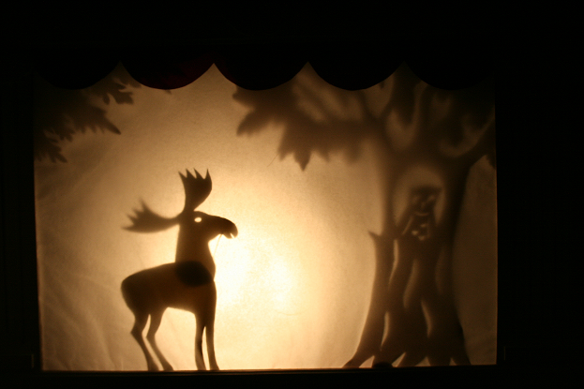

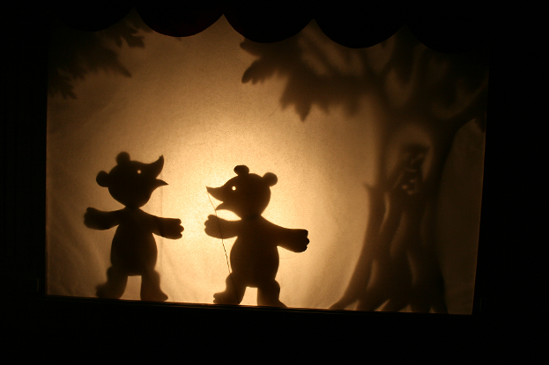

Историческая справка

Первые кукольные спектакли сохранились в памяти людей как одна из форм магии, заклинания.
Яванский, Малайский, Индонезийский театр, например, возник из ритуала поклонения умершим предкам. Существовало представление, что умершие обладают магической силой, и, если их привлечь, то они могут оказывать покровительство и помощь. Для этого изготавливались специальные фигурки, в которые они должны вселиться. Сами души умерших представлялись многим народам мира в виде теней. Так возник один из оригинальных видов театрального зрелища – теневой театр.
Наибольшее распространение театр теней получил у народов Азии и Ближнего Востока.
В Китае наибольшее распространение театр получил в эпоху Тан (7 – 8 век н. э. ). Для китайского театра характерно обращение к фольклору. Фигурки изготовлялись из бараньей, ослиной или обезьяньей кожи. В редких случаях из цветной бумаги. Обычно их украшали цветным шелком, так что китайский театр с его красочным представлением, можно назвать цветотеневым. Куклы управлялись тремя спицами, которые крепились на запястьях, и были подвижны в основных суставах рук и ног. До сих пор в Китае существует множество различных теневых театров.
Индийский, а, также Индонезийский теневой театр, как в историческом прошлом, так и по сегодня, представляет классический эпос «Рамаяна» и «Махабхарата».
Особый интерес представляет Яванский театр теней. Первоначально он был в каждом доме, и в каждом доме глава семьи вызывал души предков. Затем теневой театр перешел в руки жрецов. Появилась специальная профессия – водитель кукол – даланг. Даланг воспевал подвиги предков, складывал героические сказания и хвалебные гимны. Появились определенные сюжеты с постоянными героями. Такой театр назывался ваянг – кулитом. Неторопливый, эпический характер сюжета (представление длилось от заката до рассвета) перемежался динамическими сценами.
В древнем ваянг – кулите уже были декорации. Они были нужны для обозначения места действия ( дворец, лес. ворота) и для большей достоверности. Сам рассказ оставался поразительной смесью магии и реальности. Из поколения в поколение, век за веком « игра куклой» вошла не только в религиозную, магическую, но и в художественную сферу жизни человека.
В наше время теневой театр получил распространение и такие театры стали появляться в Европе, Канаде США.
Особой известностью пользуется эстрадный теневой театр артиста из Австралии Брадшоу. Возможности теневого театра представляются им либо сменяющими друг друга декорациями, либо картинками – карикатурами.
В нашей стране теневой театр использовался, как методическое пособие в конце 19 начале 19 века. Затем был забыт и вспомнили о нем уже в конце 20 века. Книга, по которой написана историческая справка, описывает Московский эстрадный теневой театр. Год издания книги-1982.

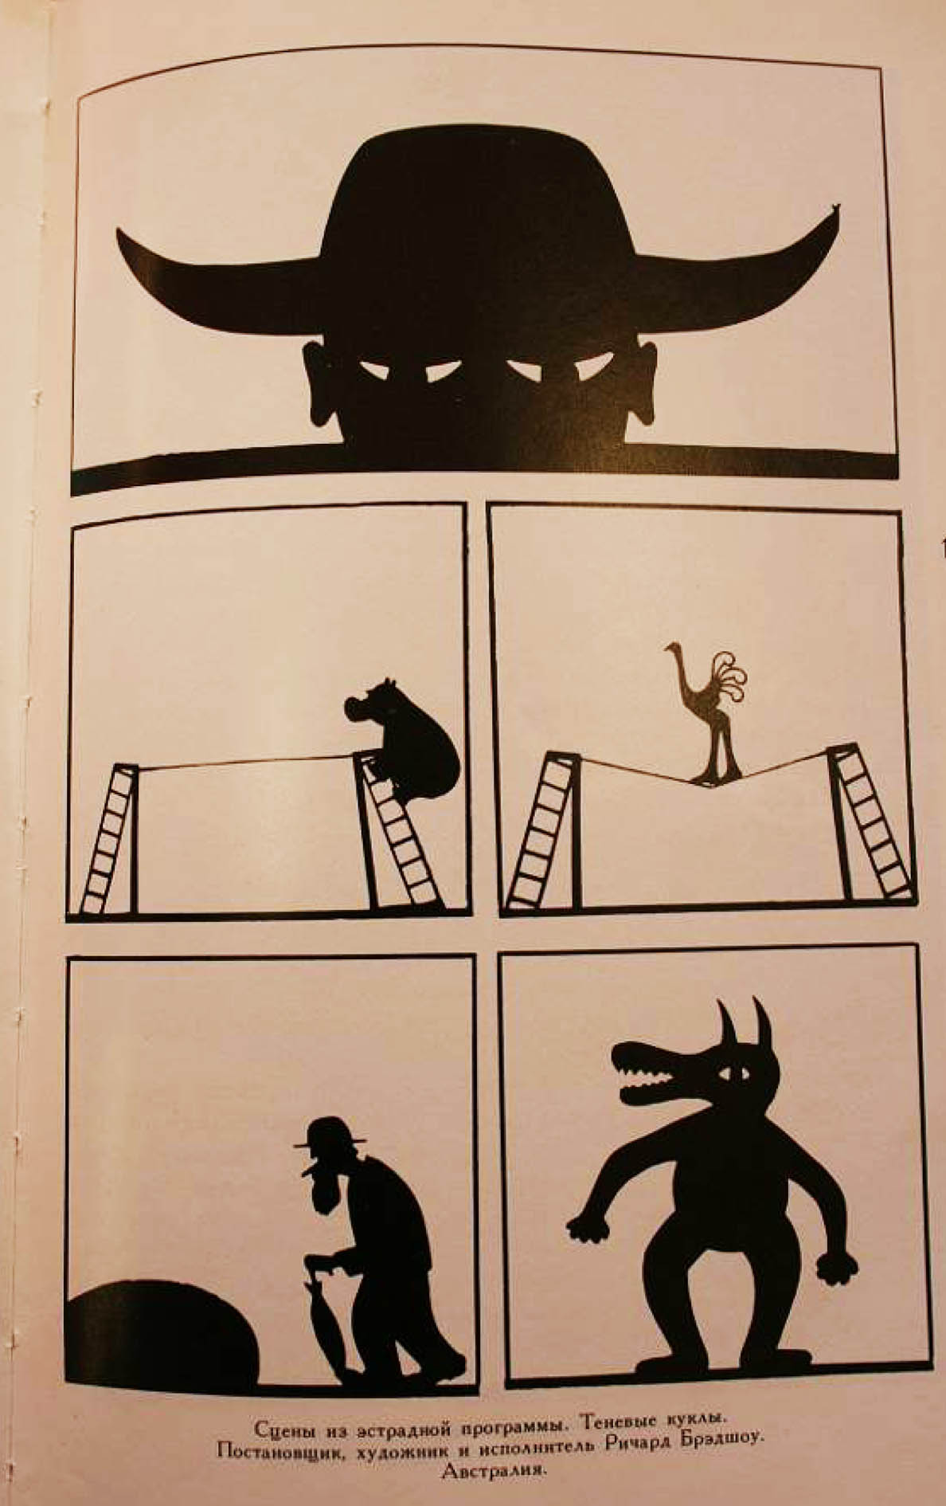
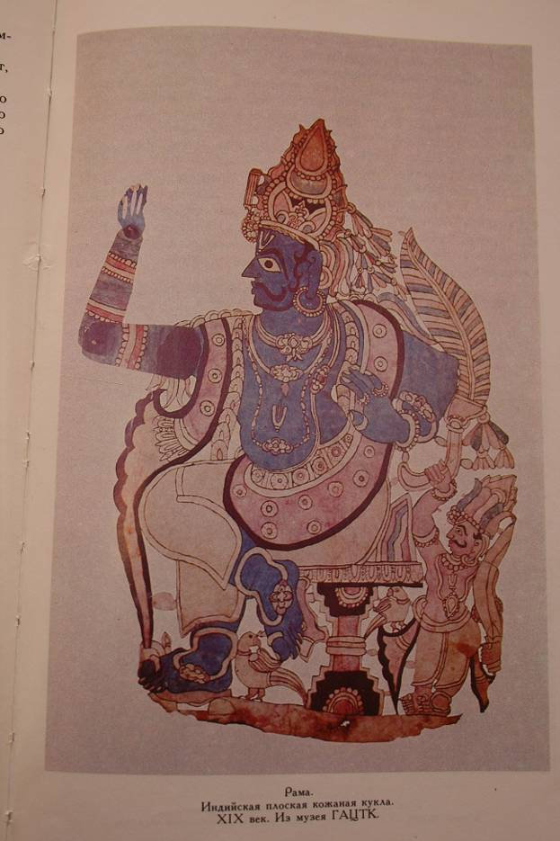

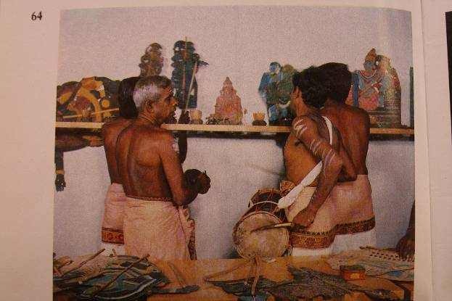

Актеры Китайского теневого театра показывают представления.

Общие рекомендации по теме «Теневой театр»
и условия реализации

Решив заняться «Театром теней», педагог должен понимать, какие возможности и перспективы открывает перед ним это увлекательное занятие. Подготовка спектакля требует знаний по конструктивному рисованию, графике, композиции, декоративно – прикладному искусству. Вопросы изучения линейной и воздушной перспективы и даже цветоведения, также может находиться в области задач постановки.

Реализация программы обучения изобразительному искусству
по основным разделам

Рисунок
Принципы и законы конструктивного рисования – основа для изображения объектов и явлений, представляемых в теневом театре: также имеются возможности для изучения линейной и воздушной перспективы.
Особенно хорошо, на примере создания куклы и рисования отдельных движущихся частей, развивается конструкторское мышление. Ребенок наглядно видит принцип движения, участвует в его создании. начинает ясно понимать, как, что устроено.
Надо отметить, что объемное рисование в теневом театре реализоваться не может. Хотя… надо подумать!

Живопись
Живопись. также. как и объемное рисование находится по сравнению с другими изучаемыми разделами изобразительного искусства . в ущербном положении и служит как подсветка и декоративное оформление великолепной графике силуэтов.
Композиция
Расстановка элементов декораций, устройство мизансцен – это и есть композиция со всеми ее принципами и законами. Теневой театр, также дает возможности для изучения плановой композиции.

ДПИ
Сквозная орнаментика, декоративная подсветка, стилизация образов – это все инструменты теневого театра для создания изысканного представления.
При помощи театра теней можно получить прекрасные результаты по теме: выцинанка.

Графика
Силуэт и контр – ажур, четко выверенная графика образов – это и есть театр теней с его магией недосказанных сумеречных образов.

Театр теней дает такой спектр возможностей, что педагог должен для себя решить сам, какой блок изучаемых объектов он хочет преподнести учащимся в виде театральной истории.
Создавая свой собственный спектакль, ребенок свободен в выборе темы, в выборе персонажей, в выборе оформления композиции, в выборе конструктивного устройства мизансцен. Это означает, что данный вид урока дает прекрасные возможности для развития творческого начала, конструкторского мышления ребенка, а также для обучения методики проектирования: для того чтобы укрепить декорации и сконструировать подвижную, куклу должна проснуться инженерная, техническая жилка.
Постановка собственного спектакля настолько увлекательна и, в то же время, презентабельна, что ребенок, начинает чувствовать ответственность за то, что он создает, начинает отстаивать свое мнение, свое видение данной проблемы.
Театр теней интересен в любом возрасте. Педагог сам должен решить, какой возрастной группе, какую тему он преподнесет с помощью инструмента – «Театр теней».
Стоит отметить, что подростки старших возрастных групп, особенно стремятся к демонстрационной деятельности. Особенно им нравится показывать спектакли детям младшего возраста. Занятия - спектакли способствует созданию дружного коллектива.

Конструкторско-проектная деятельность ребенка - основа создания представления
В процессе создания мини спектакля, ребенок вынужден придумывать не только Что , но и Как. Сделать – Как: вот основа любой проектной деятельности!
– как сделать животное или человека, как сделать, чтобы фигурка двигалась?
– как сделать декорации, как сделать, чтобы они двигались, как крепить, как легко менять?
– как сделать дождь или снег, туман, бурю, ветер?

Цели и задачи метода обучения изобразительному искусству:
«Театр теней»

Основной целью данного метода является – пробуждение в ребенке, подростке деятельного творческого начала.

Образовательные задачи:
- Решение задач конструктивного рисования, построения линейной и изображения воздушной перспективы.
- Изучение основ композиции.
- Освоение задач ДПИ: орнаментики, стилизации.
- Изучение возможностей графики.
- Обучение методике проектной деятельности.

Развивающие задачи:
- Развитие навыка видения предполагаемого конечного результата работы.
- Развитие конструкторского мышления
- Развитие изобретательности
- Развитие навыка планировать свою работу.
- Привитие навыка работы с различными материалами и инструментами, .
- Привитие аккуратности в работе.

Воспитательные задачи:
Работа над спектаклем учит детей и подростков:
- Работать в коллективе.
- Уважать чужое мнение и уметь отстаивать свое.
- Бережно относиться к младшим.
- Ценить мнение взрослых.
- Почувствовать себя нужной деятельной частью социума.
- Работа над сюжетом русской народной сказки или, возможно, над патриотической темой, способствует воспитанию любви и преданности Родине.

Приложение

Так как данная методика обучения изначально создана для обучения в системе дополнительного образования, то соответственно численному составу, обучающиеся объединяются в группы по 4 – 5 человек, распределяют роли и обязанности. Начинается обсуждение: о чем будет спектакль? Название спектакля. Сюжет спектакля. Действо должно длиться не более 5 – 7 мин. Если спектакль длительный, то монохромное плоское изображение и относительная статичность фигурок при длительном вглядывании уже не поражает своей графичностью образов. Эффект чуда существования иного мира пропадает, становиться просто скучно. Мини спектакль – оптимальное решение для театра теней.

Рекомендации по выбору тем.
Определенных рекомендаций по выбору тем мини спектаклей существовать не может. Все зависит от устремлений и решаемых задач данного педагога.

Можно создать:

- истории с участием животных с мизансценами изображающих лес. деревья, небо.
- придумать дождь и град. спокойную гладь моря или
- изобразить грозную бурю с метущимся кораблем,
- пустыню с жарким солнцем и караван уныло бредущий по ней.
- во весь экран показать маску – лицо, с глазами и ртом умеющими открываться и закрываться. Можно
- показать, как бегут под дождем люди, а можем
- увидеть, как в комнате перед ночным окном девочка укачивает куклу: а в комнате стоит елка и тикают ходики.
- показать графику и ажур архитектуры. Особенно красиво театр теней представляет Петербург.
- на тему русских народных сказок. Затрагивая этнос, сохраняем историческую культурную традицию, учим бережно относиться к прошлому нашей Родины.
- спектакль, на военно-патриотическую тему.

Возможности данного вида творчества – безграничны, увлекательны по тематике, решаемым задачам и способам их решения.

Можно порекомендовать участникам, изобразить свою историю. Дети охотно придумывают сюжеты и с удовольствием в дальнейшем реализуют свой замысел.
Предполагается, что сам экран для показа спектаклей уже имеется в наличие у педагога. Будущие актеры – художники должны видеть этот экран, чтобы соизмерять создаваемые ими объекты с имеющимся полем деятельности.

Тема выбрана. Распределяем обязанности и роли.

Обязанности участников мини спектакля:

Осветитель. Освещать экран можно как стационарной закрепленной лампой, так и фонариком. Главное правило освещения рампы: свет должен беспрепятственно падать на экран.
Рассказчик. Действие происходит в двух мерном пространстве, поэтому дополнительные комментарии в форме рассказа необходимы На рассказчика возлагается также музыкальное оформление спектакля (включить – выключить), если оно предполагается
Декоратор, который, если требуется, быстро меняет декорации.
Актеры – кукловоды.

Рекомендации по изготовлению персонажей

Кукольных образов в спектакле рекомендуется задействовать не более двух – трех. В противном случае за экраном из- за тесноты возникает излишняя суета.
Распределяем персонажей и элементы декораций, которые будет изготавливать каждый из участников данного действа.
Каждый участник изготавливает один персонаж для одного спектакля, поэтому каждая группа готовит два мини спектакля.
Изготавливать фигурки можно из любой бумаги или картона. Можно использовать тонкий полистирол.
Практика показывает, что двигаться должен только один элемент. Вторая подвижная деталь создает сложности управления персонажем, и в конечном итоге изделие приходит в негодность.
Детали соединяются между собой различными способами, в зависимости от материала из которого они изготовлены и конструкции.
Для крепежа изделий из тонкой бумаги достаточно нитки, закрепленной с двух сторон узелками, с каплей клея.
Картон или полистирол можно закрепить с помощью двух пуговиц, или скрепкой воткнутой стиплером таким образом, что деталь вращается вокруг оси, но ребенок, должен сам придумать способ крепежа, конечно, не без помощи педагога.
Фигурка крепится на трость, которая может быть пластмассовой или деревянной спицей или полоской плотного картона.

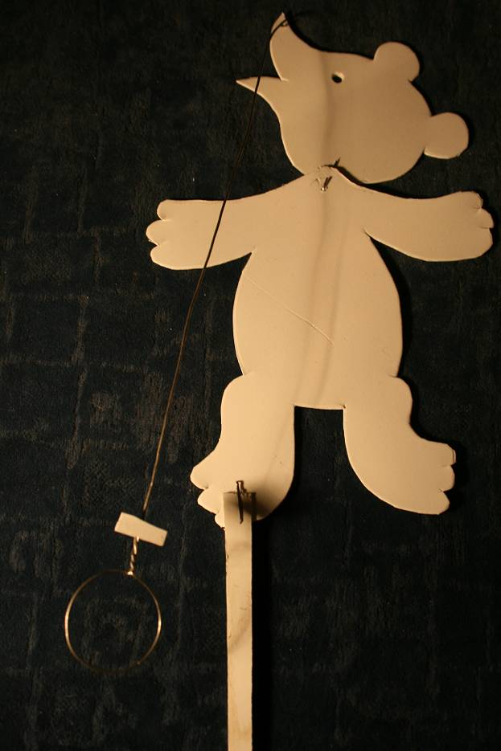

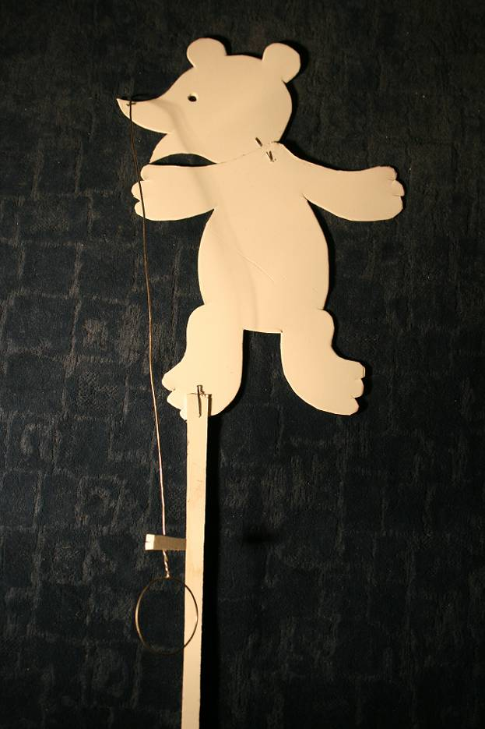

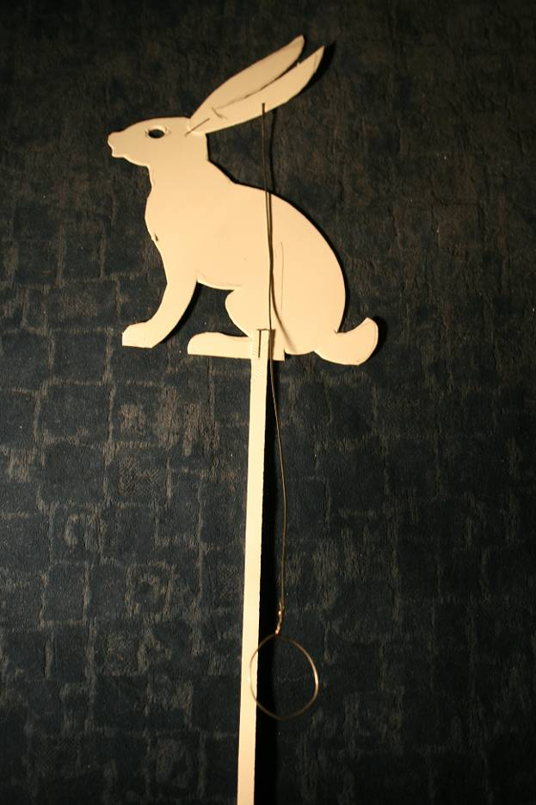

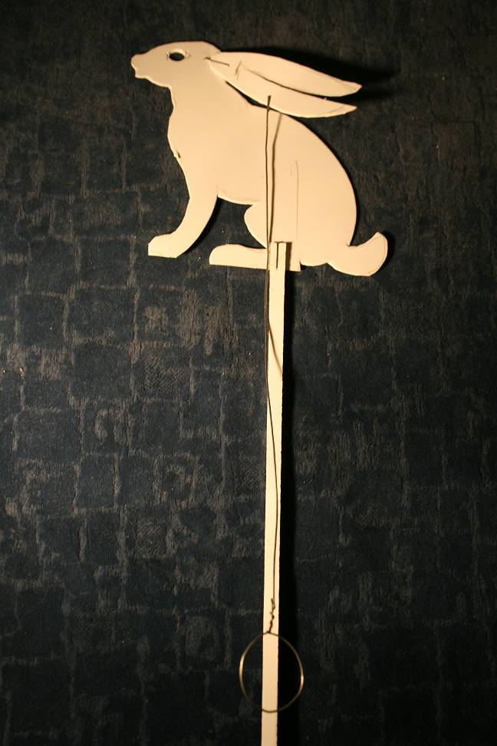

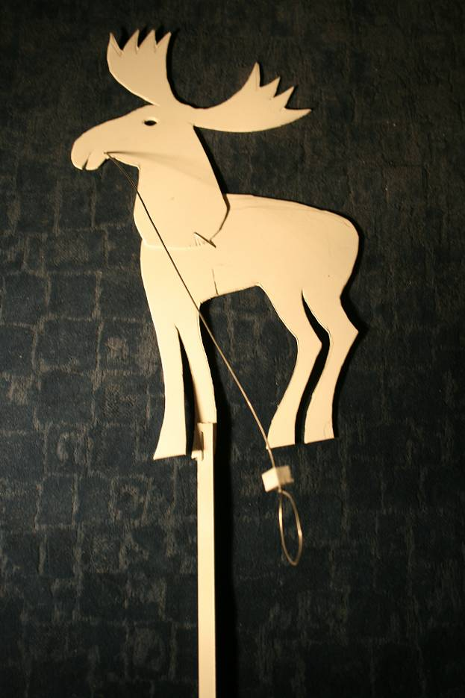

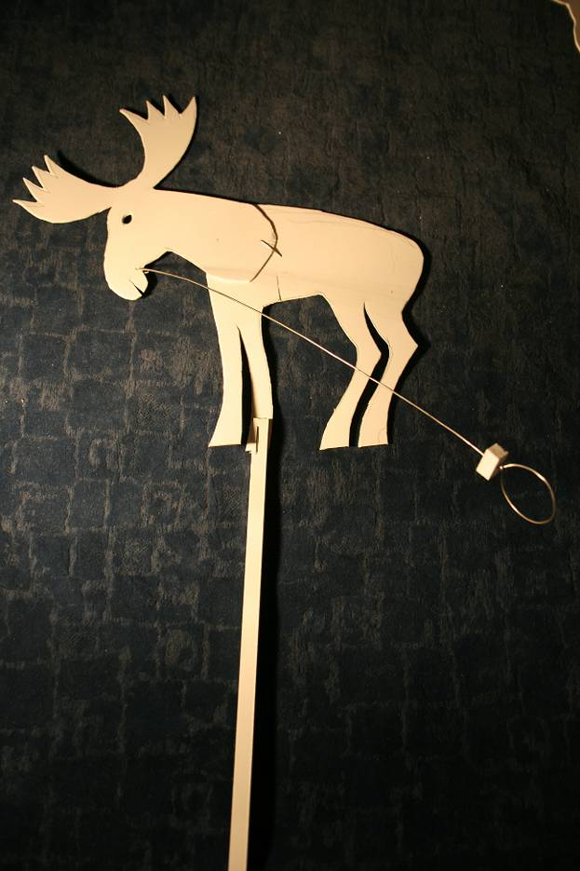

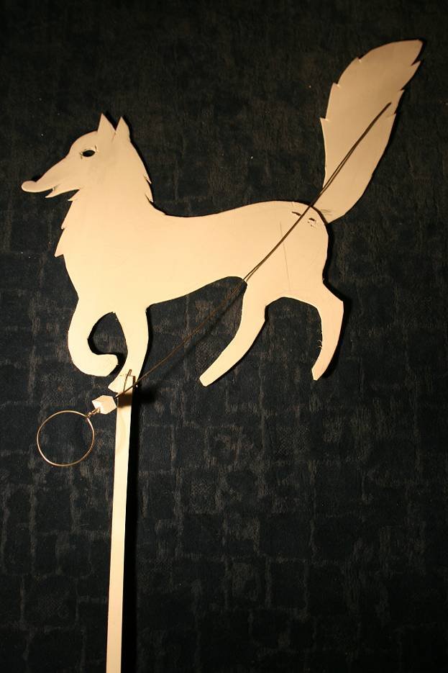

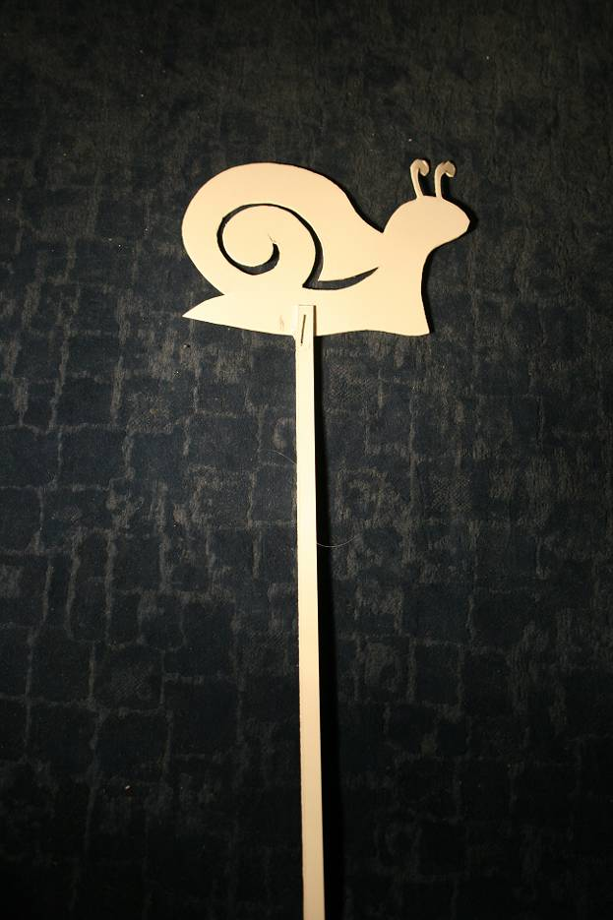
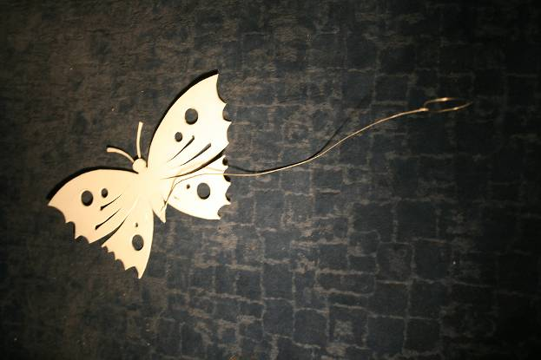

Пример обсуждения конструкторского решения крепежа изделия
из тонкой бумаги
Предлагаемые педагогом решения начинаются с обсуждения абсурдных предложений. Например:
– Чем будем соединять? Проволокой? (педагог).
– Нет, она слишком жесткая и тяжелая и бумага не выдержит ее веса (ученик).
– Веревкой? (педагог).
– Нет. Она тоже слишком грубая (ученик).
– А. что выдержит бумага? (педагог).
– Пожалуй, нитку. Да нитка, пожалуй, подойдет (ученик).
Так постепенно, отталкиваясь от невозможных конструкций, ребенок самостоятельно принимает правильное решение.

Рекомендации по поводу крепежа декораций, с условием, что экран закреплен
на основе из картона или пластика
Существует множество способов крепежа.
Самый простой, если экран имеет раму – крепеж при помощи скотча. Но в этом случае декорации от постоянного отрывания быстро приходят в негодность, да и сама рампа тоже теряет товарный вид.
Можно по периметру экрана закрепить тесьму – липучку. Соответственно эта тесьма должна быть закреплена и на элементах декорации.
Самый надежный и удобный способ, но он годиться только для картона или пластика, – это изготовление декорации в рамке из того же материала, и она целиком въезжает в закрепленные снизу и сверху экрана желоба.
Можно держать декорации руками. Этот способ употребляется, когда экран – лист бумаги или ткань без обрамления.
Решить: как должны крепиться декорации участники должны сами и педагог должен подвести их к правильному решению, отмечая достоинства и недостатки. предлагаемых ими способов.

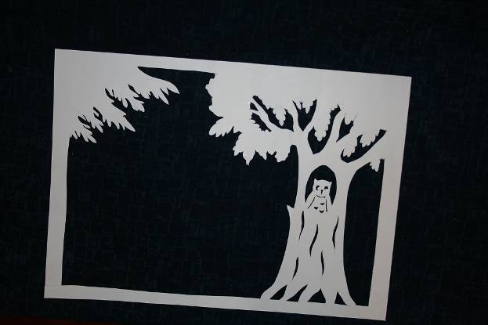

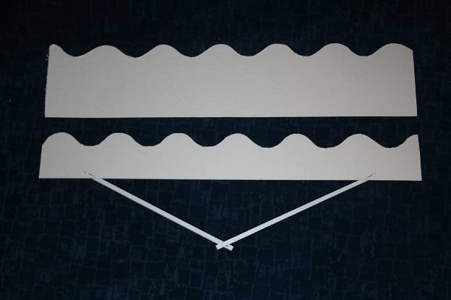





Возможно, будет изобретен какой – то новый технологический способ крепежа.

Рекомендации для педагога
по изготовлению экрана

Экран может быть обычным листом бумаги или тканью, прикрепленным сверху к уже имеющейся стационарной основе или просто подвешенным на веревке. В этом случае нижний край листа или ткани должен быть утяжелен и «отбит» полосой непрозрачного материала, высотой 10 – 15 сантиметров. Эта деталь будет закрывать руки, держащие фигурки и, возможно, края декорации.
Можно изготовить стационарный экран, который складываться, Имеющиеся с двух сторон, складные части, могут быть одновременно, как опорой экрана, так и дополнительным элементом декора.
Декорировать экран можно как угодно, по своему вкусу и предпочтениям. Можно взять за основу архитектуру Мариинского, ТЮЗа или Александринского театра, а можно сделать театр – раек; можно оформить рампу в русском народном стиле, а можно создать яркий образ детства, с персонажами книг и мультфильмов.

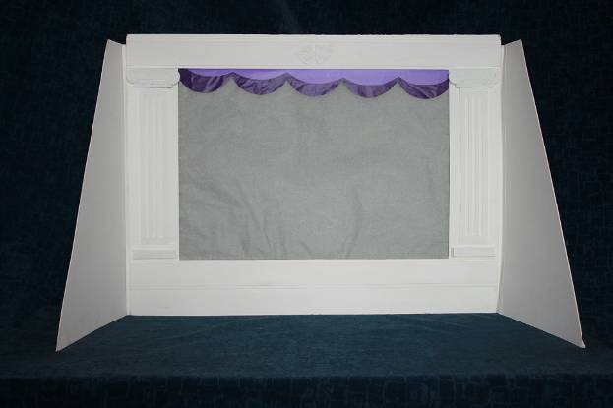

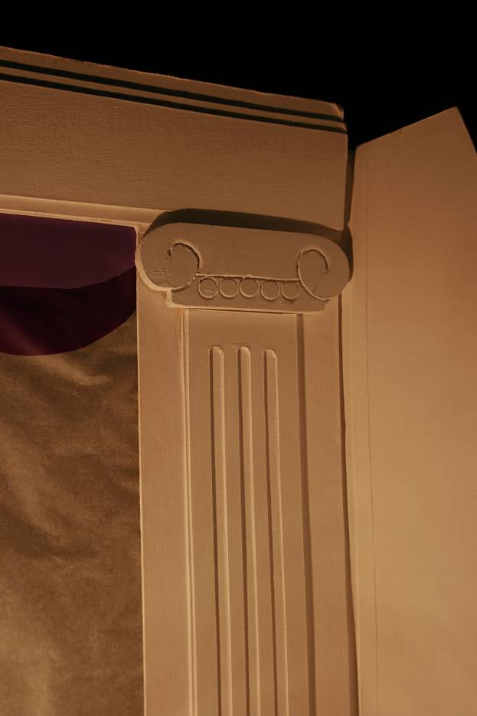





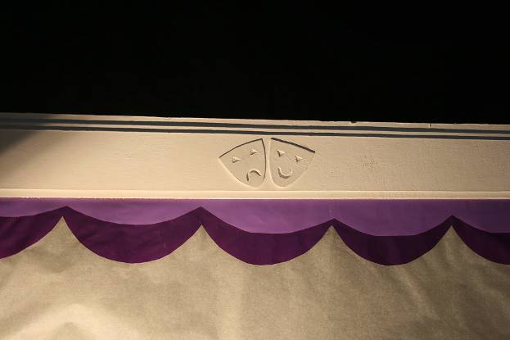

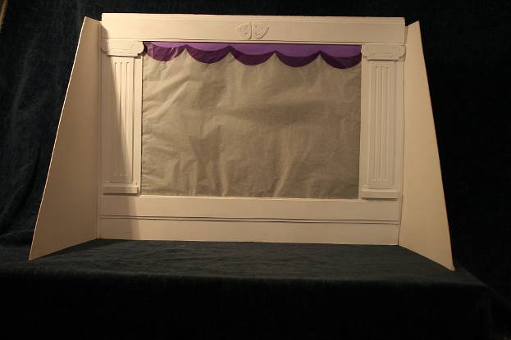

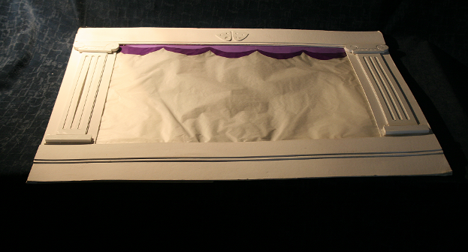

Возможно, подростки захотят сделать свой театр, со всеми его составляющими.
Прекрасно. Это и есть итог работы педагога.

Итог

Ребенок, участвующий в создании спектакля проходит все этапы художественного проектирования и конструирования (замысел – планирование работы – фор-эскиз – эскиз – рисование образов – конструкторское осмысление изготавливаемых объектов – изготовление, индивидуальная ручная работа), участвует в многообразной творческой деятельности, учится самостоятельно мыслить, осознавать в себе созидательное начало.

Методическое оснащение

Для педагога

1. Наличие разработанных спектаклей (2–3) с готовыми персонажами и декорациями
2. Техника для освещения, (фонарь или стационарная лампа).
3. Техническое оснащение музыкального оформления спектакля.

Для обучающихся
- Материалы для изготовления персонажей (бумага, картон, тонкий полистирол).
- Материалы для крепежа деталей.
- Графитный карандаш, стирательная резинка, ножницы, клей.

Литература

1. Смирнова Н.И. «И… оживают куклы», изд. «Детская литература», М. 1982 г.
2. Малявин В.В. «Китайская цивилизация », изд. «Астрель», М., 2003 г.

